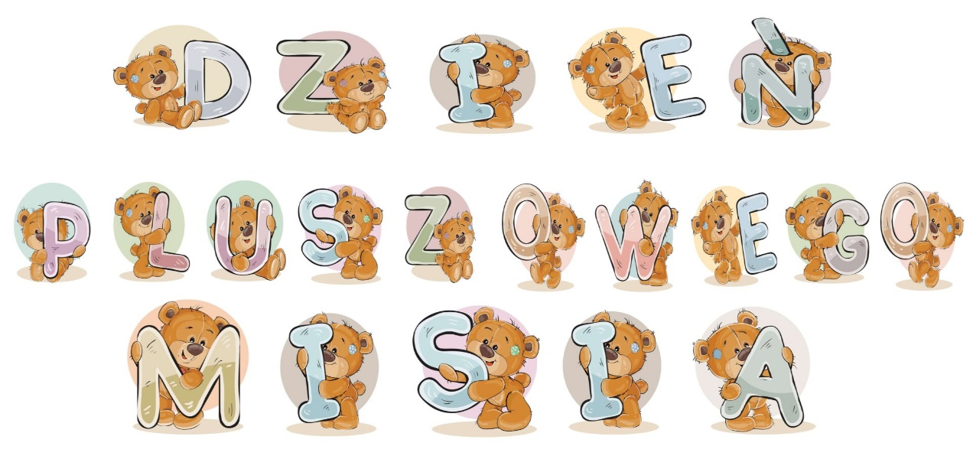

W poniedziałek **25 listopada** obchodzimy w naszym przedszkolu **Dzień Pluszowego Misia**

Zachęcamy, aby tego dnia dzieci ubrały się w „misiowych” kolorach lub założyły coś z motywem misia.

Prosimy aby dzieci w tym dniu przyniosły swoje ulubione pluszowe misie.